**万方智搜简介**

**一、资源概况**

万方智搜是全新推出的学术资源发现平台，通过整合数亿条全球优质资源实现海量学术文献的统一发现。通过与NSTL（国家科技图书文献中心）、韩国科学技术信息研究所、牛津大学出版社、剑桥大学出版社等数十家机构、出版社等进行深度合作，集成期刊、学位、会议、科技报告、专利、视频等十余种资源类型，覆盖多语种文献，致力于帮助用户精准发现、获取与沉淀学术精华。

**二、主要数据库**

**1. 中国学术期刊数据库**

中国学术期刊数据库（China Science Periodical Database，CSPD）收录始于1998年，包含8000余种期刊，其中核心期刊3200种，年增300万篇，周更新2次，涵盖自然科学、工程技术、医药卫生、农业科学、哲学政法、社会科学、科教文艺等各个学科，全部拥有正式国内统一刊号（CN号）,免费注册DOI。

**2. 中国学位论文全文数据库**

中国学位论文全文数据库（China Dissertation Database，CDDB）收录始于1980年，年增30万篇，并逐年回溯，与国内900余所高校、科研院所合作，占研究生学位授予单位85%以上，涵盖理学、工业技术、人文科学、社会科学、医药卫生、农业科学、交通运输、航空航天和环境科学等各学科领域，是我国收录数量最多的学位论文全文数据库。

**3. 中国学术会议文献数据库**

中国学术会议文献数据库（China Conference Paper Database，CCPD）收录始于1982年，共计7万多个重要学术会议文集，年收集4000多个重要学术会议，年增20万篇全文，每月更新，国家级学会、协会、部委、高校召开的全国性学术会议为主，国内目前收录会议数量较多、质量较高、学科覆盖较广。

**4. 中外专利数据库**

中外专利数据库（Wanfang Patent Database，WFPD）收录始于1985年，目前共收录中国专利1500万余条，国外专利3700万余条，年增25万条，收录范围涉及11国两组织，其中11国为：中国、美国、澳大利亚、加拿大、瑞士、德国、法国、英国、日本、韩国、俄罗斯；两组织为：世界专利组织、欧洲专利局。

**5. 中外文科技报告数据库**

中外文科技报告数据库包括中文科技报告和外文科技报告。中文科技报告收录始于1966年，源于中华人民共和国科学技术部，20000余份。

外文科技报告收录始于1958年，涵盖美国政府四大科技报告（AD、DE、NASA、PB），1100000余份。

**6. 中国科技成果数据库**

中国科技成果数据库（China Scientific & Technological Achievements Database，CSTAD）收录始于1978年，来源于国家、省市、地方的成果公报、登记成果及推广成果等，涵盖新技术、新产品、新工艺、新材料、新设计等众多学科领域。

**7. 中外标准数据库**

中外标准数据库（Wanfang Standards Database，WFSD），收录43万余条，其中全文数据来源于国家指定标准出版单位，文摘数据来自中国标准化研究院国家标准馆，具有较强的权威性。

**8. 中国法律法规数据库**

中国法律法规数据库（China Laws & Regulations Database，CLRD），收录始于1949年，数据源自国家信息中心，权威、专业，涵盖国家法律法规、行政法规、地方法规、国际条约及惯例、司法解释、合同范本等。

**9. 中国年鉴资源全文数据库**

中国年鉴资源全文数据库（China Yearbook Full-text Database，CYFD），是方正阿帕比技术有限公司与中国版协年鉴研究会合作开发的以年鉴资源为内容主体的全文检索数据库系统。内容覆盖基本国情、地理历史、政治军事外交、法律、经济、科学技术、教育、文化体育事业、医疗卫生、社会生活、人物、统计资料、文件标准与法律法规等各个领域。

**10. 中国地方志数据库**

中国地方志数据库（China Local Gazetteers Database，CLGD），新方志收录始于1949年，40000余册，旧方志收录年代为0000-1949年，预计近80000册。

**11. 国家科技图书文献中心外文文献数据库**

国家科技图书文献中心（National Science and Technology Library，简称NSTL）包括外文期刊论文和外文会议论文。外文期刊论文是全文资源。收录了1995年以来世界各国出版的20900种重要学术期刊，部分文献有少量回溯。每年增加论文约百万余篇，每月更新。外文会议论文是全文资源。收录了1985年以来世界各主要学协会、出版机构出版的学术会议论文，部分文献有少量回溯。每年增加论文约20余万篇，每月更新。

**12. 韩国科学技术信息研究所论文库**

韩国科学技术信息研究院（Korea Institute of Science and Technology Information，简称KISTI）是韩国科技信息服务的领军者,多年来在科技信息开发与流通、情报信息分析、高性能研究网络建设、超级计算机基地构建等领域取得了令人瞩目的成绩。数据库中收录了韩国1000余种期刊。

**13. 剑桥大学出版社期刊库**

剑桥大学出版社（Cambridge University Press，简称CUP）成立于1534年，是世界上历史最悠久的出版社之一，每年出版约2500本新书及220多种学术期刊。出版领域涉及自然科学、人文社会科学及医学各个学科。

**14. 牛津大学出版社数据库**

牛津大学出版社（Oxford University Press，简称OUP）是牛津大学的一个部门，是世界规模最大的大学出版社，每年出版的书籍、刊物超过4000种。覆盖广泛的学术领域，包括生物、医学、化学、心理学、数学、物理、工程、政治、经济、法律、语言、文学、艺术等学科，收录有诸多全球引用率高的学术期刊和文章。

**15. 法国科学传播出版社数据库**

法国科学传播出版社（EDP Sciences）成立于1920年，其创始人为法国物理学会、诺贝尔获奖者及知名科学家，目前由法国物理学会、法国化学学会和应用与工业数学学会共同拥有。出版物专业涉及：天体物理学、理论与应用物理学、材料科学、化学、生命科学、数学以及跨学科领域。该出版社刊物学术价值非常高，部分为各学协会、研究机构的会刊或官方出版物。目前该数据库收录了145种期刊。

**16. 德古意特出版社图书期刊数据库**

德古意特出版社（De Gruyter）有260多年的历史，总部位于德国首都柏林，学术出版物涵盖人文社科及科技医学。德古意特出版社每年出版1300余种新书，750多种同行评审期刊，及40多个专题数据库。学科包括数学、化学、医学、语言学、文学、哲学、图书馆学、古典学与历史、经济与政治、法律等，其中许多期刊均是在领域内最重要的期刊。

**17. 威科集团期刊库**

威科集团（Wolters Kluwer）1836年起源于荷兰,致力于为财税、会计、法律商务、医疗卫生、金融融等相关领域的专业人士提供信息产品和服务。威科法律期刊数据库威科集团所属期刊全文数据库，大部分期刊可回溯到第一卷第一期。期刊所涉及的学科包括公司法/商法，国际贸易法，竞争法/反垄断法，欧共体法，环境法，劳动法，税法，交通运输法，商业仲裁。

**18. 新加坡世界科技出版公司数据库**

WorldSciNet数据库提供新加坡世界科技出版公司（World Scientific Publishing）发行的96余种电子期刊，最早回溯到1973年，涉及数学、物理、化学、生物、医学、材料、环境、计算机、工程、经济、社会科学等学科领域。

**19. 美国科研出版社数据库**

美国科研出版社(Scientific Research Publishing，简称SRP）作为开放读取（Open Access）的先行者之一，目前总共有 240 多种期刊及配套的电子版本，内容涵盖物理、化学、医学、生物、数学、经济、通信、计算机、电力、能源、工程等领域，已出版文章超过50000篇，多个期刊已被CAS, EBSCO,CAB Abstracts, ProQuest, CNKI Scholar Database, cnpLINKer Database, Standard Periodical Directory, Zoological Record, Econlit,SHERPA/RoMEO等数据库全文或摘要收录。

**20. 瑞士多学科数字出版机构期刊库**

瑞士多学科数字出版机构（Multidisciplinary Digital Publishing Institute，简称MDPI）是一家成立于1996年的开放获取出版社，总部在瑞士巴塞尔。现出版学术期刊170余种，91%以上的出版物被Web of Science 收录。这些期刊为开放获取出版，读者可以在任何时间任何地方免费获得MDPI的出版物。

**21. 方正阿帕比电子图书资源库**

方正阿帕比电子图书资源库是方正阿帕比核心的数字内容资源部分，包含中图法所有三级分类，并在计算机、管理、外语、文学等方面重点建设，目前已经与近500家出版社全面合作，涵盖了社科，人文，经管，文学，历史，科普等各种种类，已形成最大的中文文本电子图书资源库。

**22. 中国科技期刊开放获取平台**

中国科技期刊开放获取平台(China Open Access Journals,简称 COAJ)由中国科学院主管、主办，中国科技出版传媒股份有限公司承办，北京中科期刊出版有限公司运营维护。COAJ的前身中国科学院科技期刊开放获取平台（CAS-OAJ），是一个开放获取、学术性、非营利的科技文献资源门户，于2010年10月上线运行。COAJ集中展示、导航中国开放获取科技期刊，强化科技期刊的学术交流功能，提升中国科技期刊的学术影响力，引领中国科技信息的开放获取。

**23. 国家哲学社会科学学术期刊数据库**

由中国社会科学院承建的“国家哲学社会科学学术期刊（National Social Sciences Database，简称NSSD）数据库”旨在建设成为我国国内最大的公益性社会科学精品期刊数据库，公益、开放，不受IP限制，简单注册后即可使用。目前收录精品学术期刊数百种，论文百余万篇，收录国家社科基金遴选并重点资助的国内顶级社科类学术期刊200种，收录中国社会科学院主办期刊78种，收录期刊绝大部分入选中国社会科学院、北京大学、南京大学三大评价体系的核心期刊。

**24. 中国科技论文在线**

中国科技论文在线（Sciencepaper Online）是经教育部批准，由教育部科技发展中心主办，针对科研人员普遍反映的论文发表困难，学术交流渠道窄，不利于科研成果快速、高效地转化为现实生产力而创建的科技论文网站。中国科技论文在线利用现代信息技术手段，打破传统出版物的概念，免去传统的评审、修改、编辑、印刷等程序，给科研人员提供一个方便、快捷的交流平台，提供及时发表成果和新观点的有效渠道，从而使新成果得到及时推广，科研创新思想得到及时交流。

**25. ArXiv电子预印本文献数据库**

ArXiv是一种收集预印本的网络数据库，不仅收录了数学、物理学、计算机、非线性科学、定量财务一级统计学几大分类预印本，还收录了American Physical Society、Institute of Physics灯光12种电子期刊全文，其内容由科研人员资源提交，没有经过同行评议。

26. Directory of Open Access Journals

Directory of Open Access Journals（简称DOAJ）由瑞典的隆德大学图书馆于2003年5月创立，收录了5000多种期刊的50多万篇文献，内容涉及科学、技术、医学等。

**27. HighWire免费全文数据库**

HighWire Press是提供免费全文的、全球最大的学术文献出版商之一，于1995年由美国斯坦福大学图书馆创立，内容涉及生命科学、 医学、物理学、社会科学方面的期刊及一些非期刊性质的网络出版物，其中生命科学和医学科学的免费全文数量最大且增长速度最快。

**28. Open J-Gate开放存取期刊门户**

Open J-Gate是一个由Informatics（India）公司资助的OA领域的电子门户网站，号称世界最大的开放期刊门户，成立于2006年，已经索引了6000余种学术、研究和工业期刊，其中3800余种是同行评审期刊。除了提供文献外，还提供全球众多出版社、期刊等的各类信息。

**29. PubMed医学文献检索服务系统**

美国国立生物技术信息中心创立于1988年，PubMed为其生物医学文献平台，目前收录有2000多本生物医药类期刊的1200多万篇期刊学术文献。

**三、 平台特色**

**1、学术检索的强力入口**

实现统一、高效、精准的中外文学术资源检索发现服务，打造信息总量多、覆盖范围广、内容质量优、服务方式全的学术检索发现基地，持续提升用户的资源获取与利用能力。

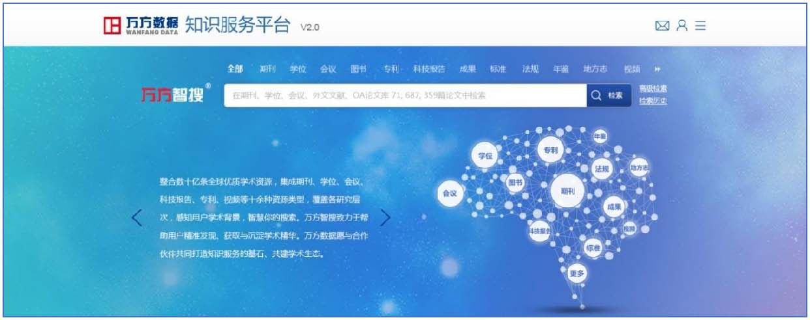

**2、多粒度的资源揭示**

依托主题词表与引文库建设，构建多维度、多层次、内容深度关联的知识组织脉络；支持检索结果的细化分层和多维聚类，帮助用户在海量资源中快速定位最佳匹配结果。

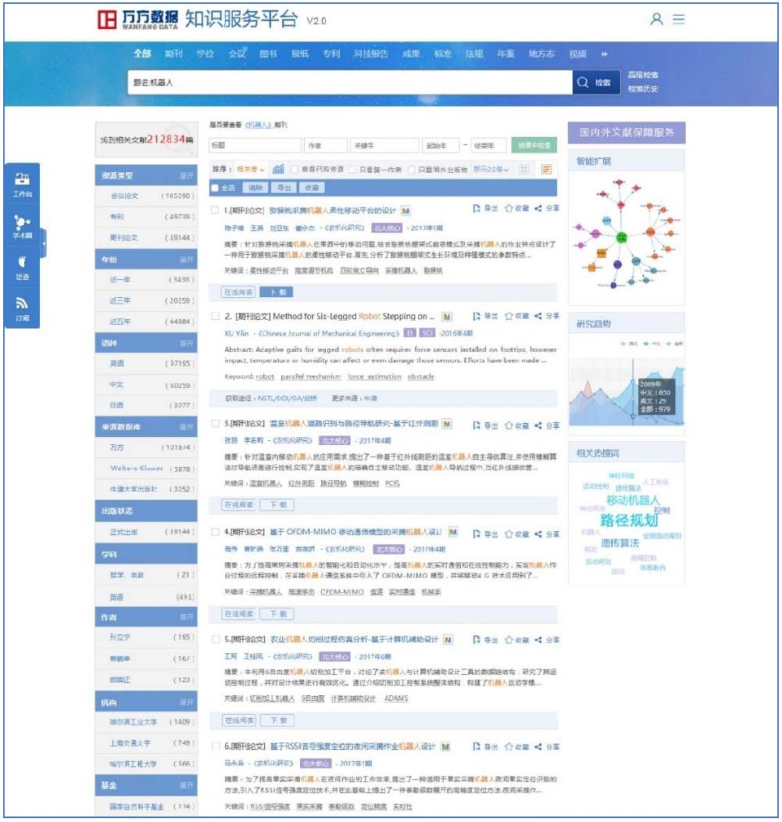

**3、便捷无缝的获取保障**

在知识产权许可下提供链接解析服务，帮助用户便捷获取所需资源，实现快速、简便、易用、流畅的无缝检索体验与文献获取保障。 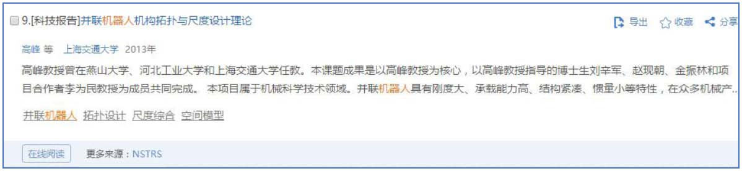

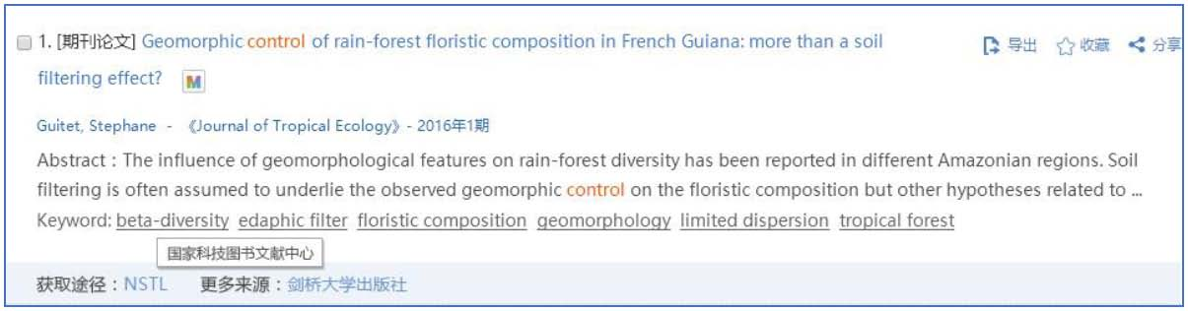

**4、智能化的检索推荐**

提供跨语言检索、语义检索等多种智能检索方式。综合考虑用户使用情境、行为偏好、学科领域、教育背景等要素，实现智能排序调整与个性化推荐，帮助用户发现最具价值的资源。

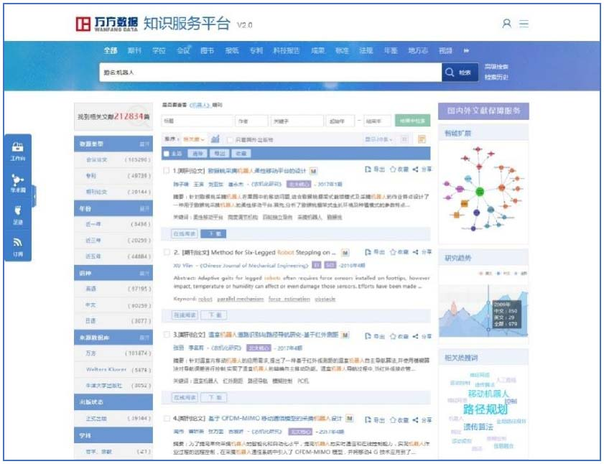

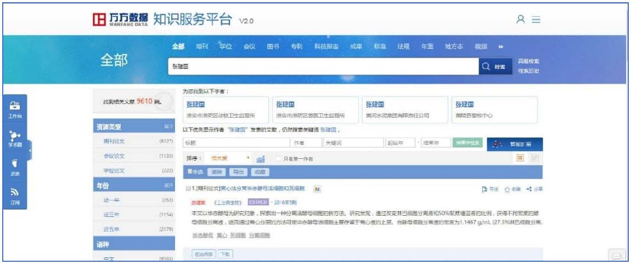

**5、可视化的关联分析**

利用引文分析、共词分析、社会网络分析等方法探索检索结果的隐性知识关联，实现前沿热点追踪、发展趋势预测以及各类知识关系的可视化呈现，帮助用户直观了解主题知识的全貌，快速筛选出高价值内容。

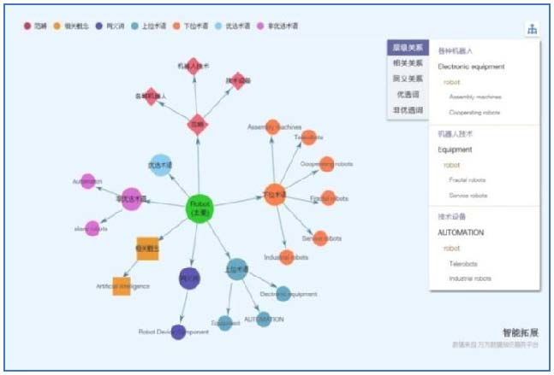

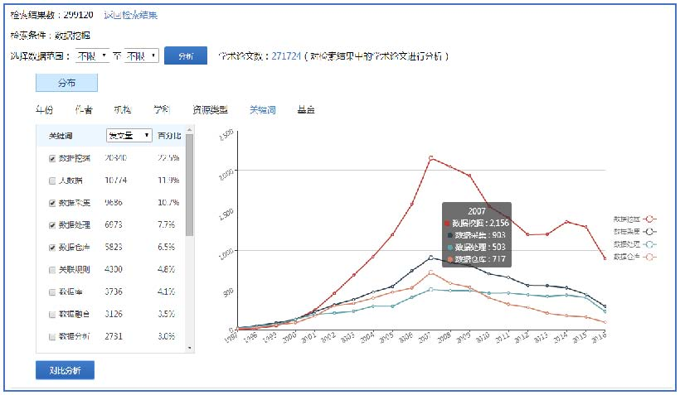

**6、全新的学术评价体系**

作为传统评价指标的有力补充，推出篇级学术评价指标体系WFMetrics，增加使用率、关注度、社交媒体计量等测度类别，强调社会性、实时性、直观性，及时迅速地反映科研成果的社会与学术影响力。

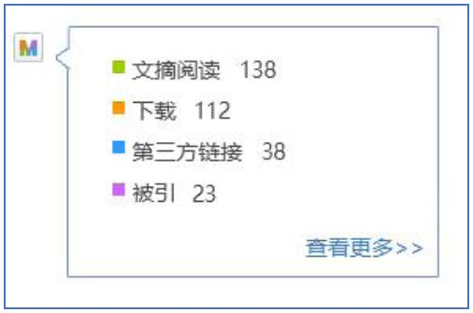

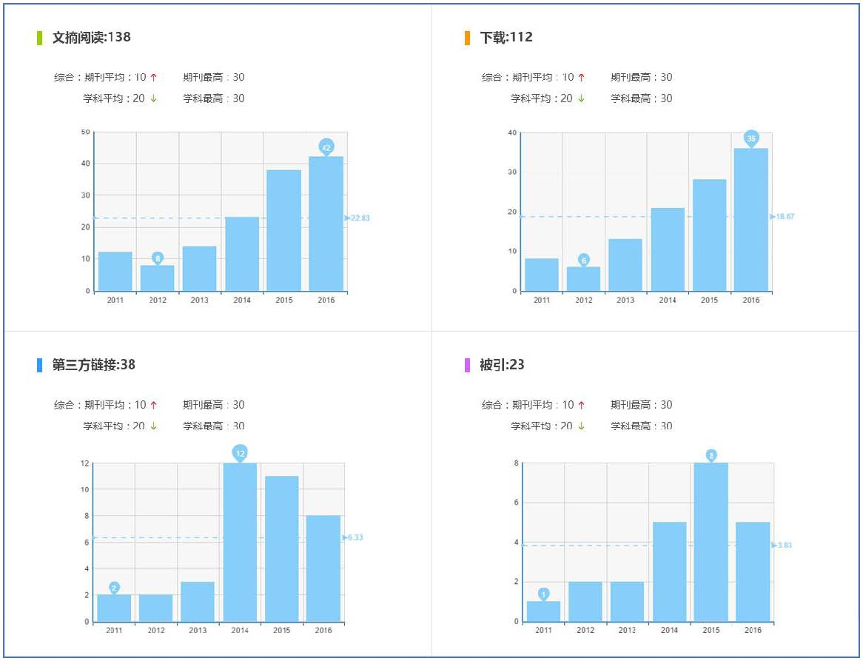

**7、便捷无缝的交互体验**

深入参与用户学习与科研过程，在资源检索和阅读过程中嵌接笔记批注、标签标引、分享交流、引用提醒、收藏导出、文献管理等多项服务，为用户提供学术资源深度利用的新型支撑模式。

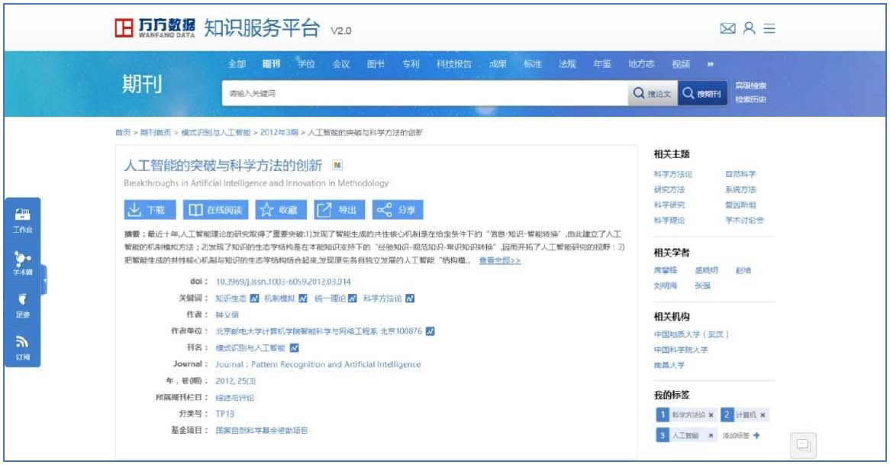

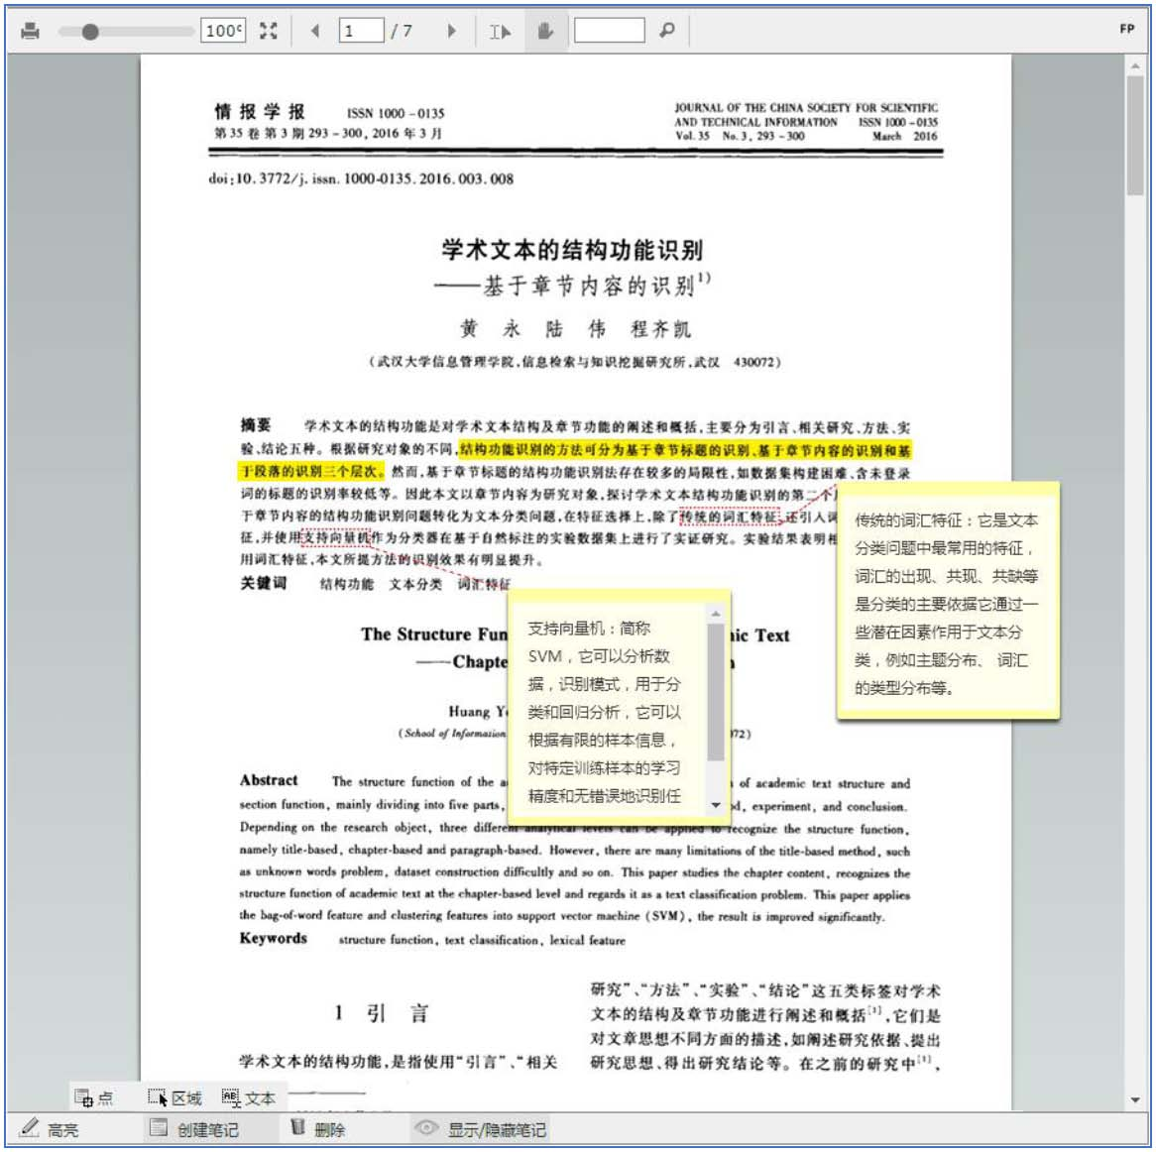

**8、尊重与保护知识产权**

严格遵守并保护知识产权制度，以期建立业内良好的知识产权保

护环境。平台提供的文献资源和其它数字化作品，包括资源元数据、文献全文等，均以获得资源提供者的版权许可为前提，最大可能地为用户提供安全、可靠、稳定的数据资源。